**UNIDAD 2-**

**FASE 3 - DISEÑO Y CONSTRUCCIÓN II**

**POR.**

**CRISTIAN FRANCISCO PÉREZ**

**PARA: TUTOR:**

**JOSUE IGNACIO OCHOA TORRES**

**UNIVERSIDAD NACIONAL ABIERTA Y A DISTANCIA**

**ESCUELA DE CIENCIAS BÁSICAS, TECNOLOGÍA E INGENIERÍA – ECBTI**

**ABRIL 2022**

# PAGINAS WEB

Una página web se puede definir una estructura de varios elementos (como un párrafo o una imagen), el leguaje HTML permite la unión de elementos de bloque que se utilizan para estructurar las distintas áreas de un sitio web (tal como él encabezado, el menú de navegación o la parte del contenido principal, Este es un ejemplo de una estructura de una página web.

Ilustración 1: Estructura de una página web

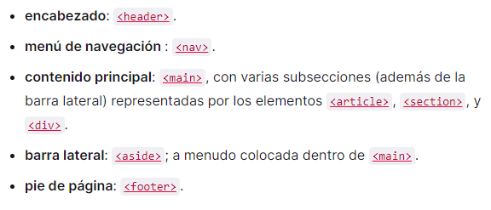

Fuente: <https://developer.mozilla.org/es/docs/Learn/HTML/Introduction_to_HTML/Document_and_website_structure>

# PARTES BÁSICAS DE UNA PÁGINA WEB

Las páginas web tienden a tener áreas parecidas entre sí, es por eso que estén los siguientes elementos son los más comunes que veras al diseñar una página web:

**Encabezado**: Es una gran franja que cruza la parte superior de la página con un gran título, un logotipo, etc.

Ilustración 2: Código Header en HTML

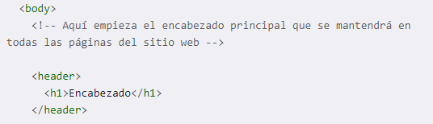

Fuente: <https://developer.mozilla.org/es/docs/Learn/HTML/Introduction_to_HTML/Document_and_website_structure>

Ilustración 3: Presentación web del Header

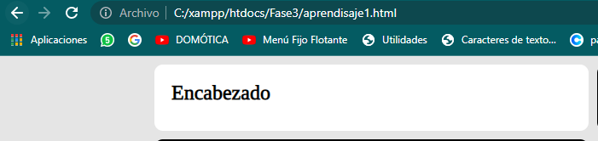

Fuente: <file:///C:/xampp/htdocs/Fase3/aprendisaje1.html>

**Barra de navegación**: Permite tener enlaces a las secciones principales del sitio web. Por lo general tiene un diseño de menú con botones, enlaces o pestañas.

Ilustración 4: Código Nav en HTML

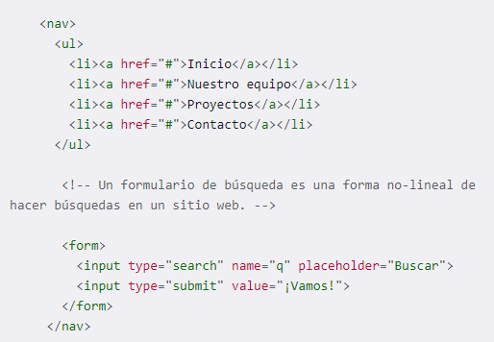

Fuente: <https://developer.mozilla.org/es/docs/Learn/HTML/Introduction_to_HTML/Document_and_website_structure>

Ilustración 5:Presentación web del Nav

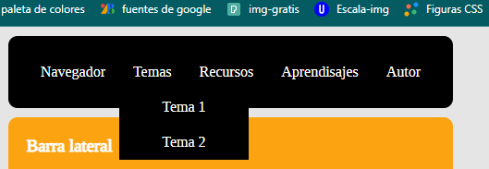

Fuente: <file:///C:/xampp/htdocs/Fase3/aprendisaje1.html>

**Contenido principal:** Parte central de la página que contiene la mayor parte de la información expuesta al público de interés.

Ilustración 6: Código Main en HTML

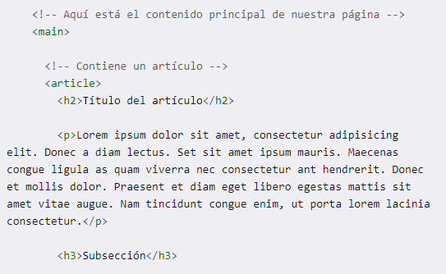

Fuente: <https://developer.mozilla.org/es/docs/Learn/HTML/Introduction_to_HTML/Document_and_website_structure>

Ilustración 7: Presentación web del Cuadro Principal

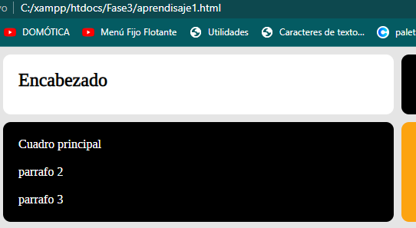

Fuente: <file:///C:/xampp/htdocs/Fase3/aprendisaje1.html>

**Barra lateral:** incluye algún tipo de información, enlaces, citas, publicidad, etc. Normalmente está vinculada con el contenido principal de la página.

Ilustración 8: Código Aside en HTML

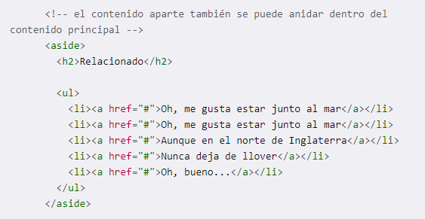

Fuente: <https://developer.mozilla.org/es/docs/Learn/HTML/Introduction_to_HTML/Document_and_website_structure>

Ilustración 9: Presentación web de la barra lateral

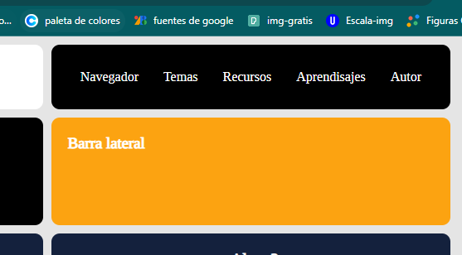

Fuente: <file:///C:/xampp/htdocs/Fase3/aprendisaje1.html>

**Pie de página:** Parte inferior de la página, que contiene el copyright o la información de contacto; el pie también tiene como propósitos SEO, e incluye enlaces de acceso rápido al contenido más popular.

Ilustración 10: Código Footer en HTML

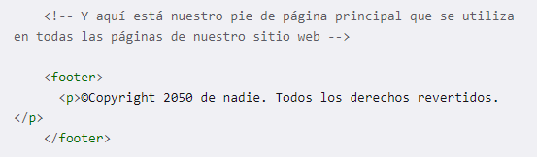

Fuente: <https://developer.mozilla.org/es/docs/Learn/HTML/Introduction_to_HTML/Document_and_website_structure>

Ilustración 11: Presentación web del Pie de pagina



Fuente: <file:///C:/xampp/htdocs/Fase3/aprendisaje1.html>

# 

# BIBLIOGRAFÍA

Mdn web docs (7 Jul 2021) Estructura web y documentación (<https://developer.mozilla.org/es/docs/Learn/HTML/Introduction_to_HTML/Document_and_website_structure>)

Coolors (Ene 2022) Trending color Palettes (<https://coolors.co/palettes/trending>)

Google Fonts (Abr 2022) Fuentes de Google (<https://fonts.google.com/specimen/Trocchi?subset=devanagari>)